ATH/LESSINES

L’esprit de Noël viennois au Palace
Le fil d'actu - Hermeline JOURQUIN - L'Avenir
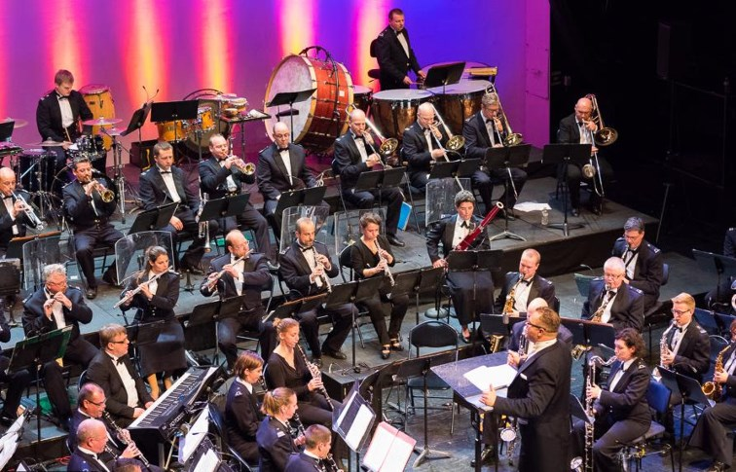
La Musique de la Force aérienne est composée d’une cinquantaine de musiciens de très haut niveau.-Com.

Vendredi 23 décembre,le Rotary Club de Lessines propose de se faire plaisir en soutenant des associations lors du concert de fin d’année.

Pour la quatrième année, le Rotary Club de Lessines organise une soirée musicale d’exception en collaboration avec la Musique royale de la Force aérienne Belge.
Dans le même esprit que le concert de Nouvel An des Philharmoniques de Vienne, The Royal Symphonic Band of the Belgian Air Force propose un programme musical joyeux et réjouissant issu de la riche collection de Strauss. La soirée emmènera les spectateurs dans l’ambiance des concerts viennois. Le Rotary suggère de vivre l’expérience lors du concert à la veille de Noël. «D’une part, grâce à une interprétation musicale de qualité et d’autre part, en transmettant un message d’espoir, d’amitié et de paix », annonce Pierre Seghers, président du RC Lessines.

Lors du concert «Merry Christmas & Happy New Year», la Musique Royale de la Force Aérienne Belge interprétera les œuvres les plus populaires de la musique de valses et d’opérettes de Johann Strauss entre autres, ainsi que des airs parmi les plus connus de Noël.
Depuis 2010 sous le commandement du capitaine chef de musique Matty Cilissen, la Musique de la Force aérienne est composée d’une cinquantaine de musiciens de très haut niveau. «C’est un véritable honneur que de pouvoir les accueillir dans notre région, et cette fois-ci dans un style musical festif de «Noël-Nouvel-An». Ils vont nous donner ainsi l’occasion de passer, en famille ou entre amis, une soirée éblouissante et plus particulièrement un spectacle musical haut en couleur.»

Un geste solidaire

Dans l’esprit de Noël, les organisateurs mettent les petits plats dans les grands pour accueillir au mieux les spectateurs. De la sorte, la féerie et la magie de Noël opèrent afin de soutenir diverses associations et initiatives. «L’intégralité des bénéfices seront affectés aux œuvres sociales et humanitaires désignées: enfance, HSF, polio, mais surtout le remplacement du «Solidacar» acquis en 2005 dont la fonction principale est de mettre à la disposition des habitants à mobilité réduite (de la région de Lessines et du Pays des Collines) un véhicule aménagé pour des activités culturelles et récréatives, mais aussi pour des soins et autres examens médicaux.» Tout en s’offrant une soirée agréable lors du concert «Merry Christmas and Happy New Year», le public offre un généreux soutien.

Le vendredi 23 décembre à 19h30, la Rotary Club de Lessines organise le concert «Merry Christmas & Happy New Year» au Palace à Ath. Préventes fixées à 15€ ou 30€ en place VIP (siège numéroté et verre de champagne).

Infos: reservation.rclessines@gmail.comou Pierre Seghers 0475/ 75 681 et Stéphane Dupuis 0474 562.352.

